Основные понятия и определения
Поверхность – это математическое представление участка местности в виде триангуляционной сети. Она строится с учетом рельефных точек и ограничивающих структурных линий: Каждый треугольник образует плоскость, построенную по трем соседним точкам, в результате чего вся поверхность представлена в виде набора плоскостей (треугольников): При вертикальном сечении поверхности каждый треугольник образует один плоский сегмент профиля: После построения, поверхность состоит из точек, треугольников, структурных линий. Каждый из этих элементов может обладать дополнительной семантической информацией.
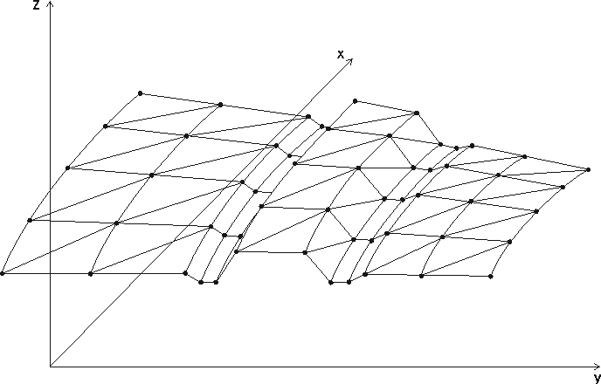рис.1
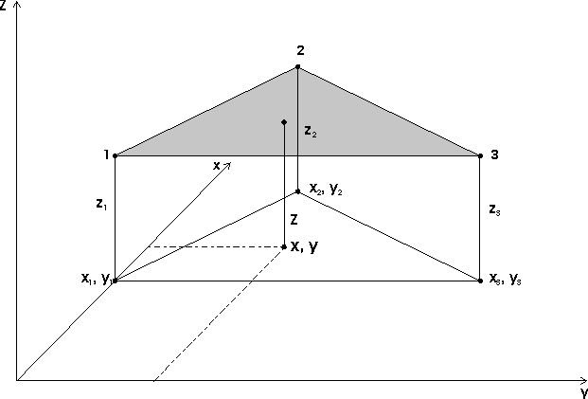рис.2
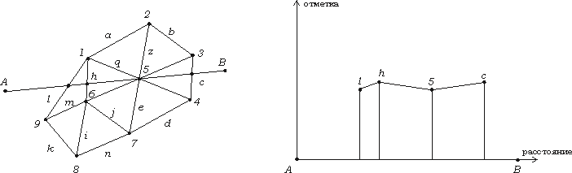рис.3
Следующий раздел: Построение поверхности

